Žyrardow 08.04.2012

Pro všechny zájemce
Téma, auta na elektrický pohon

Thomas Wierzchoń
96-300 Zyrardow
st. 6b Kutnowska

mobil: +48 606116824

Administrátor fóra
"Zyrardow pro všechny"
nad w.zyrardow24h.eu
a
Administrátor fóra
"Forum.arbiter.pl"
www.forum.arbiter.pl

POZVÁNKA NA RALLY elektrických vozidel

Od 28. - 29. dubna 2012 v Žyrardowě na velodromě, ulice Stefan Zeromski 13,se bude konat druhé shromáždění všech druhů elektrických vozidel. V letošním roce se opět Žyrardow rozhodl uspořádat rally EV.

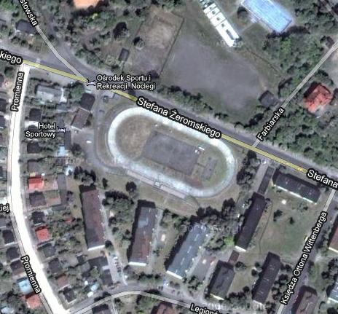
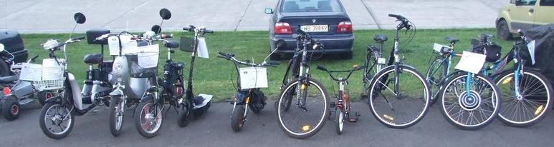

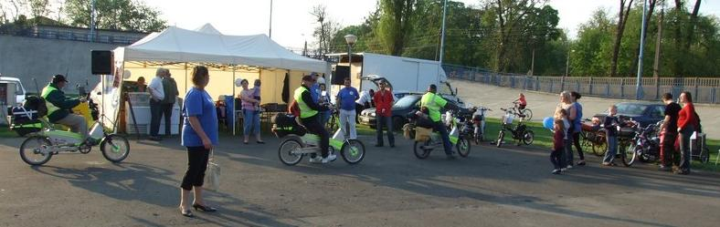
Rally v letošním roce, jako předchozí, bude méně formální, spíše jako výlet a piknik než oficiální setkání v hotelech nebo na jiných místech. Spíše chceme, aby se lidé spřátelili mezi sebou,kteří se zajímají tímto druhem vozidel, proto setkání bude více osobní, než oficiální.

Proto zveme všechny k účasti na shromáždění, kteří se podílejí na přestavbách a výrobách spalovacích vozidel, na elektrické vozidla, všech výrobců těchto vozidel, bateriových výrobců, dodavatelů elektřiny, jejichž cílem je vybudovat infrastrukturu pro nabíjení elektrických vozidel a všechny ostatní osoby a instituce, které mají zájem řídit vývoj tohoto druhu v Polsku i v zahraničí

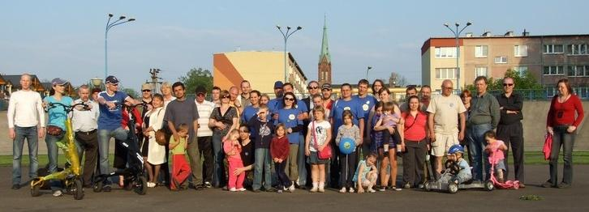
To je určitě pohon ekologický, než ve spalovacím motoru, jestli že se jedná o koncového uživatele. Pohon je tichý, bez spalin a poměrně levný, pokud jde o každodenní použití.
Naše shromáždění, se bude konat na cyklistické trati, nyní prakticky nepoužívaná cyklisty z důvodu opotřebovaného povrchu trati. Ale na naší testovací a reklamní jízdu, trať se dokonale hodí. V areálu se nachází hotel a obchody.Shromáždění uznejte jako výlet, a proto bude možné na místě stanovat a tím se lépe poznat, způsobem, než se to obvykle děje.

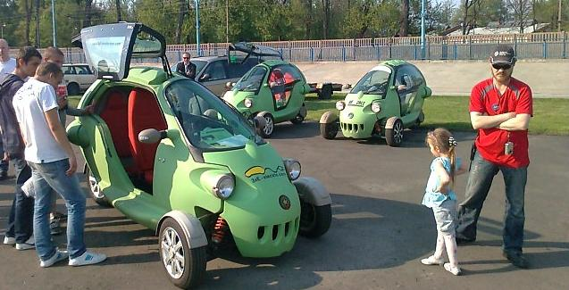
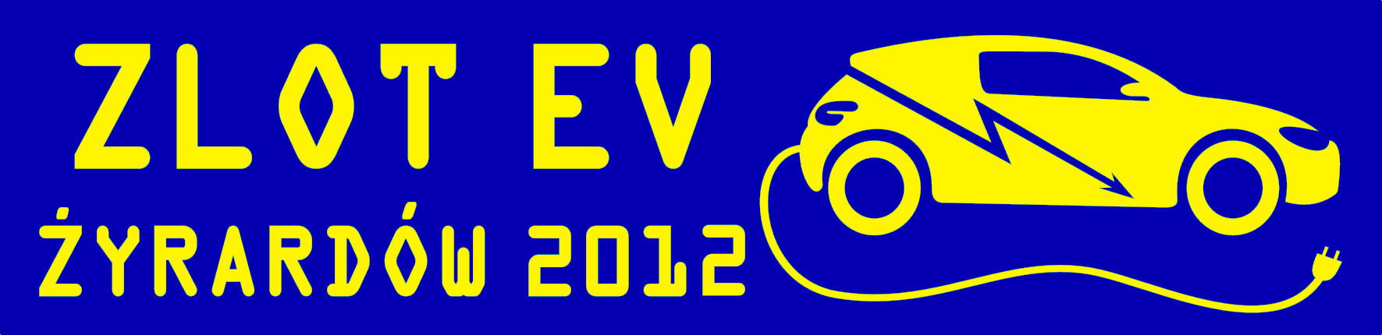
Obraťte se prosím na http://www.zyrardow.pl/redir:209 účelem rezervace. Na trati bude jedno i třífázová energie, malý stan, který může být použit jako jídelna, nebo jiné aplikace podle potřeby.

Tolik na úvod. Máte-li zájem o účast v rally, prosím o e-mail potvrzení: zeeltom@gmail.com nebo volejte na telefonní číslo: +48 606116824 (Thomas Wierzchoń). Účast na shromáždění , je zdarma. Stravování a ubytování , si každý hradí sám. Jako organizátor rally nabízíme zdarma účast v závodě. Vezměte prosím na vědomí, že je to piknik-rally kemp, a tak by se to mělo brát v úvahu . Další informace průběžně na http://forum.arbiter.pl a http://zyrardow24h.eu v tématech " zlot ev”

S pozdravem:
Thomas Wierzchoń

